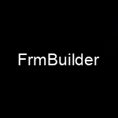

Guide de l'utilisateur

2021

**Table des matières**

1. Importation NN

**I Présentation** **Générale**.

Le logiciel ***FrmBuilder*** permet de générer automatiquement des FRM partir d'un fichier csv.

Le fichier csv peut être sous deux 2 formes :

-**La forme dite Basique** ayant la structure prédéfinie suivante,

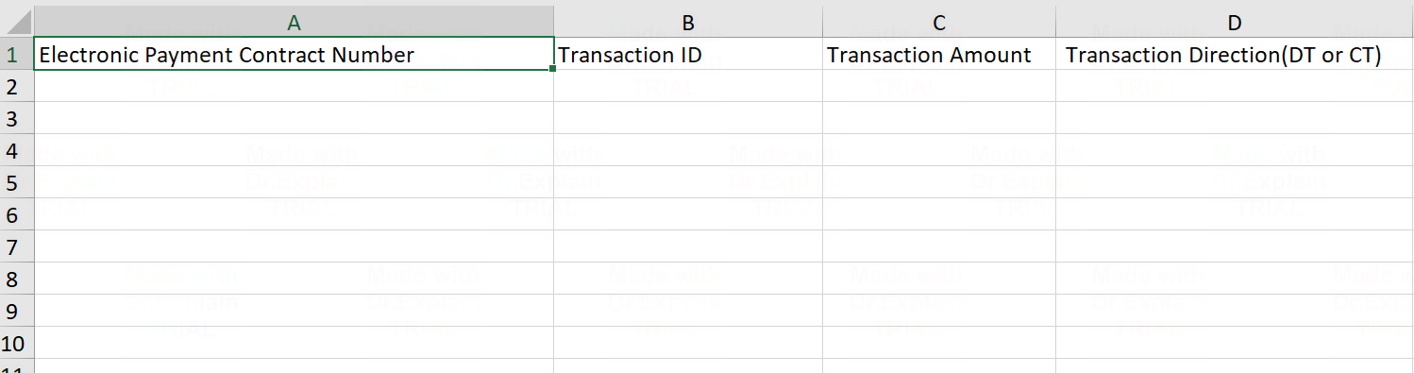

- Et une autre forme qui en générale est un fichier provenant de Payline et ayant plus de 50 colonnes.

**1.** **Premier** **Lancement** **de** **l'Application**

Au premier lancement de l'application vous devez configurer ou initialiser la valeur du numéro de séquence de flux (qui sera utilisé dans l'entête flux de notre fichier) ainsi que l'identifiant de la transaction (qui sera utilisé dans le détail de la transaction de notre fichier).

Une fois ces deux variables initialisées elles seront automatiquement incrémentées et mises à disposition pour les prochaines utilisations.

Pour cela, à cliquer sur le menu Setting >>Setting et vous obtiendrez la fenêtre de configuration (fig. 2).

Notez que les champs numéro de séquence de flux et identifiant initial de la transaction sont des valeurs numériques à 6 chiffres

**1. Importation**

La génération d'un FRM se fait en cliquant sur le l'ongle Import qui offre la possibilité de choisir le type de csv que vous souhaitez fournir en entrez.

Choisissez ***Upload a Basic*** *csv* si vous voulez générer un FRM via la forme dite basique ; ce qui vous ouvre une fenêtre qui vous invite à renseigner le champ ***ouput directory*** où vous spécifier le répertoire de sortie dans lequel Dossier nommé *Dossier_FRM* sera créé pour sauvegarder tous les fichier FRM généré par l'application et le champ *upload file* pour charger le fichier csv.

